Convention de mise en ligne

d’une thèse soutenue
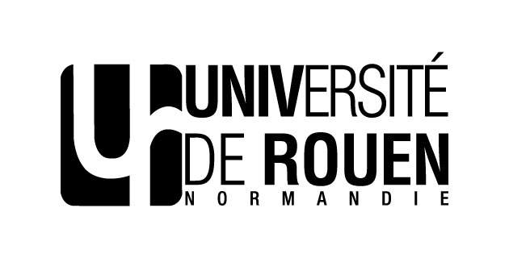
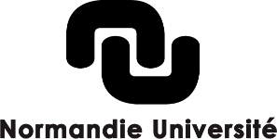

En application de la Charte de dépôt et de diffusion des thèses votée par les Conseils Académiques de Normandie Université et des établissements co-accrédités, il est convenu ce qui suit entre Normandie Université et l’université de Rouen Normandie d’une part, représentée par les chefs d'établissements co-accrédités, et l’auteur identifié ci-dessous d’autre part :

NOM/Prénom du docteur :
Établissement de préparation du Doctorat
École doctorale :
Titre de la thèse :
Date de soutenance :
Date de fin de confidentialité (le cas échéant) :

Attestations

□ L’auteur certifie avoir pris connaissance de la Charte de dépôt et de diffusion des thèses de Normandie Université et des établissements co-accrédités
□ L’auteur certifie que la version déposée sous forme numérique constitue la version de référence de la thèse.

Autorisation de mise en ligne

L’auteur autorise la mise en ligne de la version de diffusion de la thèse sur Internet (après, le cas échéant, la fin de la période de confidentialité décidée par l’établissement) :

□ Oui, immédiatement

La thèse est consultable sur le réseau international internet via le portail national des thèses (www.theses.fr), sans authentification. La thèse peut également être accessible depuis des plateformes de diffusion choisies par Normandie Université et des établissements co-accrédités dans le cadre de sa politique de valorisation scientifique (exemple : https://theses.hal.science/).

□ Oui, avec embargo après soutenance, pour une durée de :
Motif :……………………………………………………………………………………………………………………………………………………………………………………………………………………………………………………………………………………………………………………………………………………………………………………………………………………………………………………………………………………………………………………………………………………………………………………………………………………………………………………………………………………………………………………………………

□ 6 mois
□ 1 an
□ 2 ans
□ 5 ans

Pendant cette période, conformément à l’Arrêté du 25 mai 2016 modifié le 26 août 2022, le manuscrit de thèse est obligatoirement accessible à l’ensemble de la communauté universitaire française. Normandie Université et les établissements co-accrédités remplissent cette obligation en rendant accessible le manuscrit au format PDF sur l’intranet de l’Agence bibliographique de l’enseignement supérieur (Abes, https://abes.fr/) disponible depuis le site theses.fr. L’accès à cet intranet est possible uniquement après une authentification Renater (https://www.renater.fr/).
J'autorise le prêt du fichier papier de ma thèse dans les établissements d'enseignement supérieur en dehors de la France :
□ Oui (en cliquant sur Oui, vous acceptez également que la BU imprime un exemplaire papier pour permettre le prêt)
□ Non

La diffusion en ligne sur le réseau international internet de la thèse est ensuite effectuée automatiquement le lendemain de l’expiration du délai, sans préavis. Une demande de prolongation de l’embargo auprès du service de documentation concerné est possible, mais doit anticiper le délai de traitement de la demande (un mois, hors périodes de fermeture).

□ Non
Motif :……………………………………………………………………………………………………………………………………………………………………………………………………………………………………………………………………………………………………………………………………………………………………………………………………………………………………………………………………………………………………………………………………………………………………………………………………………………………………………………………………………………………………….

En cas de refus, la thèse n’est pas diffusée sur le réseau international internet. Cependant, conformément à l’Arrêté du 25 mai 2016 modifié le modifié le 26 août 2022, le manuscrit de thèse est obligatoirement accessible à l’ensemble de la communauté universitaire française. Normandie Université et les établissements co-accrédités remplissent cette obligation en rendant accessible le manuscrit au format PDF sur l’intranet de l’Agence bibliographique de l’enseignement supérieur (Abes, https://abes.fr/) disponible depuis le site theses.fr. L’accès à cet intranet est possible uniquement après une authentification Renater (https://www.renater.fr/).

J'autorise le prêt du fichier papier de ma thèse dans les établissements d'enseignement supérieur en dehors de la France :
□ Oui (en cliquant sur Oui, vous acceptez également que la BU imprime un exemplaire papier pour permettre le prêt)
□ Non

Droits d’auteur (si autorisation de mise en ligne)

□ L’auteur garantit que tous les documents de la thèse sont libres de droits ou qu’il a les droits afférents pour la reproduction et la représentation sur tous supports.
□ À défaut, l’auteur déclare fournir en outre lors du dépôt une version numérique spécifique excluant ces œuvres tierces (version de diffusion).

La loi applicable à cette présente convention est la loi française. Le tribunal compétent pour juger de tout contentieux lié au présent contrat est le tribunal administratif dans le ressort duquel l'établissement de préparation du doctorat a son siège.

Date,
L’auteur de la thèse

Date,
Le Président de l’université de Rouen Normandie

Date,
Le Président de Normandie Université

